Веселовский Алексей Александрович
Начальник УМВД России по Мурманской области генерал-майор полиции
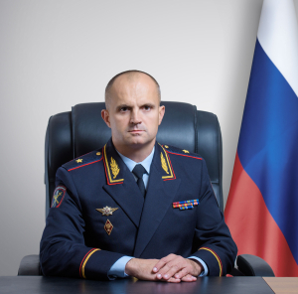
Алексей Александрович родился 10 сентября 1980 года в городе Мурманске.
В 1999 году после окончания Астраханской специальной средней школы милиции МВД России, прибыл для прохождения службы на должностях оперативного состава подразделений уголовного розыска УВД Астраханской области.
В период службы в 2003 году окончил Ростовский юридический институт МВД России.
С мая 2008 года по июль 2011 года проходил службу на руководящих должностях криминальной милиции УВД по Астраханской области.
С июля 2011 года назначен на должность заместителя начальника УМВД России по городу Астрахань – начальника полиции, а с декабря 2014 года на должность начальника УМВД России по городу Астрахань, которую замещал до февраля 2018 года.
С февраля 2018 года по март 2020 года проходил службу на руководящих должностях управления по вопросам миграции УМВД России по Астраханской области.
В марте 2020 года переведен на должность заместителя начальника полиции (по оперативной работе) МВД по Чувашской Республике. Спустя полгода назначен заместителем Министра внутренних дел по Чувашской Республике – начальником полиции.
5 декабря 2022 года Указом Президента Российской Федерации Алексей Александрович назначен на должность начальника Управления Министерства внутренних дел Российской Федерации по Мурманской области.
11 июня 2024 года Указом Президента Российской Федерации № 472 «О присвоении воинских званий высших офицеров, специальных званий высшего начальствующего состава и классных чинов» начальнику УМВД России по Мурманской области Алексею Александровичу Веселовскому присвоено звание генерал-майор полиции.
Кандидат юридических наук.
Женат, воспитывает двоих детей.

Карпов Вячеслав Геннадьевич
Заместитель начальника УМВД России по Мурманской области – начальник полиции полковник полиции
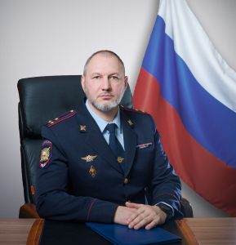
Вячеслав Геннадьевич Карпов родился 13 ноября 1975 года в городе Краснодаре Краснодарского края. В 2000 году он окончил Московский государственный социальный университет по специальности "юриспруденция", получив квалификацию юриста.
С марта 1994 года по сентябрь 1995 года Вячеслав Геннадьевич проходил службу в рядах Вооруженных Сил Российской Федерации. Его карьера в органах внутренних дел началась в 1996 году, когда он начал работать милиционером батальона патрульно-постовой службы милиции УВД Карасунского округа города Краснодара.
Впоследствии Вячеслав Геннадьевич занимал руководящие должности в подразделениях уголовного розыска и контроля за оборотом наркотиков ГУ МВД России по Краснодарскому краю и Астраханской области. С 2020 года он проходил службу в ГУ МВД России по Северо-Кавказскому федеральному округу, где занимал должность заместителя начальника.
В соответствии с приказом Министра внутренних дел Российской Федерации от 13 января 2025 года полковник полиции Вячеслав Геннадьевич Карпов назначен на должность заместителя начальника Управления Министерства внутренних дел Российской Федерации по Мурманской области – начальника полиции.

Арапов Александр Николаевич
Заместитель начальника УМВД России по Мурманской области - начальник СУ полковник юстиции
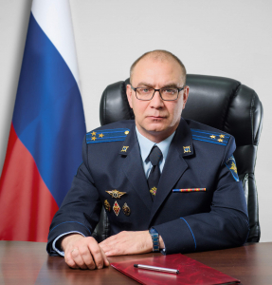
Арапов Александр Николаевич родился 16 июня 1980 года городе Сретенске Читинской области.
После окончания в 2002 году Забайкальского государственного педагогического университета им. Н.Г. Чернышевского поступил на службу в следственное управление УВД Читинской области.
В 2008 году Александр Николаевич возглавил отдел по расследованию дорожно-транспортных происшествий следственного управления при УВД по городу Чите.
В 2011 году назначен на должность заместителя начальника СУ УМВД России по Забайкальскому краю.
С 2015 года Александр Николаевич назначен на должность заместителя начальника СУ УМВД по Тверской области.
В июне 2019 года прибыл для дальнейшего прохождения службы в МВД по Чувашской Республике, где занял должность заместителя министра внутренних дел – начальника следственного управления.
В сентябре 2022 года Александр Николаевич продолжил службу в Следственном департаменте МВД России в должности старшего следователя по особо важным делам.
Отмечен медалями МВД России «За отличие в службе» I, II и III степеней, нагрудным знаком МВД России «За отличную службу в МВД» I и II степени, медалью МВД России «За доблесть в службе».
Воспитывает сына и дочь.

Шевцов Игорь Владимирович
Заместитель начальника УМВД России по Мурманской области полковник полиции
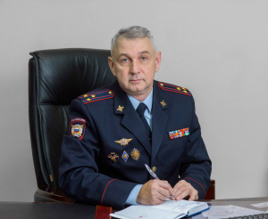
Шевцов Игорь Владимирович родился 25 апреля 1971 года в городе Ташкенте Республики Узбекистан. В 1994 году окончил Киевское высшее военно-морское училище.
Свою карьеру в органах внутренних дел Игорь Владимирович начал 15 февраля 2000 года. С 2000 по 2004 год занимал различные должности среднего и старшего начальствующего состава в Управлении вневедомственной охраны при Управлении внутренних дел Мурманской области.
С мая 2004 года служил в подразделениях оперативно-служебной связи и автоматизации, а также в центре информационных технологий, связи и защиты информации Управления Министерства внутренних дел Российской Федерации по Мурманской области. В августе 2011 года назначен на должность начальника центра.
С августа 2013 по февраль 2014 года Игорь Владимирович выполнял служебные обязанности на территории Северо-Кавказского Федерального округа, где занимал должность начальника тыла временной оперативной группировки по Республике Ингушетия. Имеет статус ветерана боевых действий.
В сентябре 2019 года полковник внутренней службы Игорь Владимирович Шевцов назначен на должность начальника тыла УМВД России по Мурманской области.
В октябре 2022 года Игорь Владимирович стал заместителем начальника Управления Министерства внутренних дел Российской Федерации по Мурманской области.
Игорь Владимирович имеет множество наград, среди которых медаль "300 лет Российскому Флоту", медаль "Адмирал Ушаков", три ведомственные медали МВД России "За отличие в службе", почетный знак Губернатора Мурманской области "За доблестную службу в Заполярье", почетной грамота МВД России, почетной грамота главы муниципального образования города Мурманска, а также благодарность Губернатора Мурманской области.

Тарунин Алексей Витальевич
Заместитель начальника УМВД России по Мурманской области полковник внутренней службы
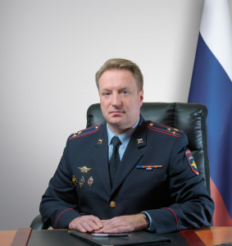
Тарунин Алексей Витальевич родился 9 февраля 1973 года в Брянской области.
В 1995 году Алексей Витальевич окончил Мурманскую государственную академию рыбопромыслового флота. В октябре 1996 года назначен стажером по должности инспектора дорожно-патрульной службы отдельной роты ДПС ГАИ УВД города Мурманска.
До апреля 2007 года проходил службу на различных должностях в Госавтоинспекции Мурманской области. В 2007 году с должности заместителя начальника УГИБДД УВД по Мурманской области для дальнейшего прохождения службы переведен в УВД по городу Мурманску, где Алексей Витальевич проходил службу на руководящих должностях до декабря 2017 года.
В 2013 году окончил Московский гуманитарно-экономический институт по специальности юриспруденция.
В течение 7 последних лет полковник полиции Алексей Витальевич Тарунин возглавлял Госавтоинспекцию региона.
Приказом Министра внутренних дел от 01.02.2025 года Алексей Тарунин назначен на должность заместителя начальника УМВД России по Мурманской области.
Отмечен нагрудным знаком «Почетный сотрудник МВД», медалями МВД России «За отличие в службе» III, II, I, «За доблесть в службе», почетной грамотой МВД России.

Литвинов Роман Анатольевич
Начальник УРЛС УМВД России по Мурманской области полковник полиции
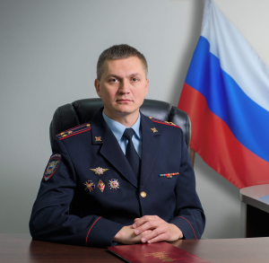
Литвинов Роман Анатольевич Родился 16 июля 1983 года в г. Мурманске.
В 2001 году поступил на службу в органы внутренних дел Российской Федерации в следственный отдел ОВД Ленинского округа г. Мурманска.
С апреля 2003 года связал свою службу с кадровой работой и переведен на должность инспектора отделения комплектования горрайорганов отдела организации работы с кадрами, анализа, планирования и контроля управления кадров УВД Мурманской области.
В период службы в 2007 году окончил Санкт-Петербургский университет МВД России.
С марта 2015 года по март 2023 года проходил службу в должности заместителя начальника отдела кадров управления по работе с личным составом УМВД России по Мурманской области.
В марте 2023 года назначен на должность начальника управления по работе с личным составом УМВД России по Мурманской области.
За период службы награжден медалями МВД России «За отличие в службе» III, II и I степени, «За боевое содружество», дважды награжден Почетной грамотой Министра внутренних дел Российской Федерации.
Женат, воспитывает сына.

Калядин Сергей Алексеевич
Заместитель начальника полиции УМВД России по Мурманской области полковник полиции
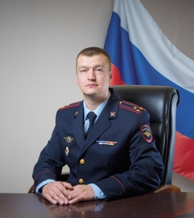
Сергей Алексеевич Калядин родился 15 ноября 1982 года в Оренбургской области.
В 2004 году окончил Саранский кооперативный институт Московского университета потребительской кооперации.
Службу в органах внутренних дел начал в 2004 году с должности участкового уполномоченного милиции ОВД Ленинского района г. Саранска.
В период с 2004 по 2010 годы состоял на различных должностях в службе участковых уполномоченных милиции.
С 2010 по 2012 годы – слушатель Академии управления МВД России.
В 2012 году назначен на должность заместителя начальника отдела полиции № 4 УМВД РФ по городскому округу Саранск.
С 2013 по 2018 годы возглавлял отдел охраны общественного порядка полиции по охране общественного порядка УМВД РФ по городскому округу Саранск, а с 2018 по 2022 годы отдел полиции №3 УМВД РФ по городскому округу Саранск.
В 2022 году назначен на должность заместителя начальника полиции УМВД РФ по городскому округу Саранск.
В октябре 2023 года полковник полиции Сергей Алексеевич Калядин назначен на должность заместителя начальника полиции УМВД России по Мурманской области.
Сергей Алексеевич награжден медалями МВД России «За отличие в службе» III и II степени, «За боевое содружество», «За доблесть в службе», памятным юбилейным нагрудным знаком «300 лет российской полиции», почетными грамотами МВД России, благодарностью Главы Республики Мордовия.
В период с декабря 2013 года по июнь 2014 год находился в служебной командировке на территории Северо-Кавказского региона.

Сотников Максим Анатольевич
Начальник штаба полковник внутренней службы
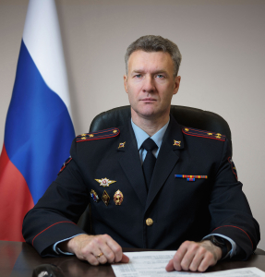
Максим Анатольевич Сотников родился 10 июня 1977 года в поселке Умба Терского района Мурманской области. Службу в органах внутренних дел Российской Федерации начал в марте 2001 года в должности инспектора Терского РОВД Мурманской области.
В период с 2001 по 2007 год проходил службу на различных должностях подразделений милиции общественной безопасности.
В 2007 году перешел в штаб, где прошел путь от инспектора до начальника штаба УМВД России по Мурманской области.
В 2013 году окончил Санкт-Петербургский университет МВД России, дважды (в 2011 и 2017 г.г.) проходил краткосрочное обучение на высших академических курсах (повышение квалификации) в Академии управления МВД России.
Имеет квалификационное звание «Мастер».
Дважды (в 2008-2009 и 2019-2020 г.г.) направлялся в служебные командировки на территорию Северо-Кавказского региона, является ветераном боевых действий.
За период службы неоднократно поощрялся руководством МВД России, ВОГОиП МВД России, УМВД России по Мурманской области, в том числе награжден медалями МВД России «За доблесть в службе», «За отличие в службе» трех степеней, нагрудным знаком МВД России «За отличную службу в МВД» первой степени, благодарностью Министра внутренних дел Российской Федерации, благодарностью и почетным знаком Губернатора Мурманской области "За доблестную службу в Заполярье".

Бзюк Евгений Александрович
Заместитель начальника полиции УМВД России по Мурманской области полковник полиции
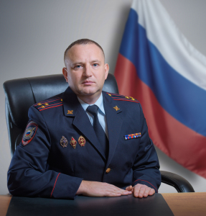
Евгений Александрович Бзюк родился 3 января 1982 года в городе Херсон, УССР.
В 2001 году окончил Мурманский филиал Санкт-Петербургского экономического колледжа.
Службу в органах внутренних дел начал в 2001 году с должности участкового уполномоченного милиции ООДУУМ ОВД Ленинского округа г. Мурманска.
В период с 2001 по 2012 год состоял на различных должностях в службе участковых уполномоченных милиции, в это же время в 2007 году окончил Санкт-Петербургский университет МВД России.
В 2012 году назначен на должность заместителя начальника ООДУУПиПДН УМВД России по Мурманской области.
С 2019 по 2023 годы состоял на должности заместителя начальника управления - начальника отдела по взаимодействию с органами исполнительной власти и органами местного самоуправления Мурманской области.
В 2023 году назначен на должность начальника организации деятельности участковых уполномоченных полиции и подразделений по делам несовершеннолетних УМВД России по Мурманской области.
В октябре 2024 года полковник полиции Евгений Александрович Бзюк назначен на должность заместителя начальника полиции (по охране общественного порядка) УМВД России по Мурманской области.
Евгений Александрович награжден знаком МВД России «Почетный сотрудник МВД», медалями МВД России «За доблесть в службе», «За отличие в службе» III, II и I степени, нагрудными знаками «За отличную службу в МВД» I и II степени, почетной грамотой МВД России и Почетным знаком Губернатора Мурманской области "За доблестную службу в Заполярье".

Магеря Андрей Андреевич
Заместитель начальника полиции (по оперативной работе) подполковник полиции
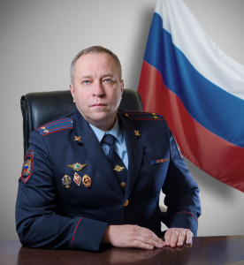
Магеря Андрей Андреевич родился в городе Ташкенте 7 декабря 1981 года.
Окончил институт международного права и экономики имени А.С. Грибоедова. Специальность - юриспруденция.
С 2006 по 2017 гг. проходил службу в криминальном блоке ОМВД России по городу Мончегорску, где занимал должности от оперуполномоченного до руководителя отдела уголовного розыска.
В 2017 году назначен на должность начальника отдела по раскрытию преступлений против собственности управления уголовного розыска УМВД России по Мурманской области.
С 2019 по ноябрь 2024 года состоял в должности заместителя начальника управления уголовного розыска УМВД России по Мурманской области.
11 ноября 2024 года назначен на должность заместителя начальника полиции (по оперативной работе) УМВД России по Мурманской области.
За достигнутые положительные результаты в оперативно-служебной деятельности руководством МВД России и УМВД России по Мурмнаской области отмечен различными ведомственными наградами.
Женат. Воспитывает сына.

Управления
Управление уголовного розыска
Начальник - полковник полиции Гуляков Игорь Владимирович
Заместитель начальника - полковник полиции Кизима Виктор Васильевич

Управление экономической безопасности и противодействия коррупции
Начальник - подполковник полиции Селиванов Владимир Владимирович
Заместитель начальника - полковник полиции Вишнев Антон Вячеславови

Следственное управление
Начальник следственного управления УМВД России по Мурманской области - полковник юстиции Арапов Александр Николаевич
Заместитель начальника следственного управления УМВД России по Мурманской области – подполковник юстиции Бударин Владимир Владимирович
Заместитель начальника следственного управления УМВД России по Мурманской области - подполковник юстиции Баженова Любовь Николаевна

Управление по работе с личным составом
Начальник - полковник полиции Литвинов Роман Анатольевич
Заместитель начальника - полковник полиции Рыбалко Сергей Викторович
Заместитель начальника - подполковник полиции Кононов Сергей Евгеньевич

Управление организации охраны общественного порядка и взаимодействия с органами исполнительной власти Мурманской области
Начальник - полковник полиции Доманов Роман Васильевич
Заместитель начальника - полковник полиции Ященко Дмитрий Алексеевич

Управление государственной инспекции безопасности дорожного движения
Врио начальника Управления Госавтоинспекции – полковник полиции Каневский Александр Олегович
Заместитель начальника Управления Госавтоинспекции – полковник полиции Чупин Сергей Викторович

Управление по вопросам миграции
Начальник - полковник полиции Макаревич Борис Анатольевич
Заместитель начальника - полковник полиции Шлапак Михаил Васильевич
Заместитель начальника - полковник полиции Дубов Константин Анатольевич

Управление по контролю за оборотом наркотиков
Начальник - полковник полиции Крючков Леонид Борисович
Заместитель начальника - полковник полиции Холмов Денис Николаевич

Управление организации тылового обеспечения
Начальник - полковник внутренней службы Дурягин Андрей Анатольевич
Заместитель начальника - подполковник внутренней службы Кажурина Татьяна Сергеевна

Штаб
Начальник - полковник внутренней службы Сотников Максим Анатольевич
Заместитель начальника - полковник внутренней службы Глебена Светлана Анатольевна
Заместитель начальника - начальник инспекции - полковник внутренней службы Прудова Наталья Евгеньевна,

Тыл
С декабря 2022 года по настоящее время тылом УМВД России по Мурманской области руководит полковник внутренней службы Суркин Константин Петрович
Тыл УМВД России по Мурманской области состоит из пяти структурных подразделений: ФКУ «ЦХиСО УМВД России по Мурманской области»; УОТО; ЦИТСиЗИ; ЦФО; МСЧ

Управление делопроизводства и режима
Начальник - полковник внутренней службы Кабакова Анна Алексеевна
Заместитель начальника - подполковник внутренней службы Никифоров Андрей Юрьевич
Заместитель начальника (по организации работы по рассмотрению обращений граждан) - подполковник внутренней службы Максимова Ирина Александровна

Центры
Экспертно-криминалистический центр
Начальник - полковник полиции Ершов Максим Сергеевич
Заместитель начальника - подполковник полиции Ковальчук Антон Викторович
Заместитель начальника - полковник полиции Малютин Константин Павлович

Информационный центр
Заместитель начальника - полковник внутренней службы Карпушкина Лилия Анатольевна
Заместитель начальника - майор внутренней службы Пасотер Сергей Владимирович

Центр информационных технологий, связи и защиты информации
Начальник - полковник внутренней службы - Сабукевич Сергей Станиславович
Заместитель начальника - подполковник внутренней службы - Мосьпан Андрей Владимирович

Центр по противодействию экстремизму
Начальник - подполковник полиции Стеблецов Сергей Николаевич
Заместитель начальника - подполковник полиции Шилов Александр Витальевич

Центр кинологической службы
Начальник - подполковник полиции Хвостов Сергей Иванович

Центр финансового обеспечения
Начальник Центра - полковник внутренней службы Сухова Татьяна Александровна
Заместитель начальника - начальник ФЭО - подполковник внутренней службы Дочкина Ирина Евгеньевна
Заместитель начальника – главный бухгалтер- подполковник внутренней службы Косырина Мария Владимировна

Центр профессиональной подготовки
Начальник - подполковник полиции Шилович Андрей Васильевич
Заместитель начальника (начальник учебного отдела) - полковник полиции Семенов Алексей Владимировиx
Заместитель начальника (по тыловому обеспечению) - полковник полиции Лейченко Василий Васильевич
Заместитель начальника (по строевой части) - полковник полиции Макеев Александр Николаевич

Федеральное казенное учреждение «Центр хозяйственного и сервисного обеспечения УМВД России по Мурманской области»
Начальник - полковник внутренней службы Зайцев Сергей Юрьевич
Заместитель начальника - полковник внутренней службы Андрощук Даниил Феликсович
Отдел обеспечения хозяйственным и вещевым имуществом:
Заместитель начальника - полковник внутренней службы Бубенцов Владимир Владимирович

Автохозяйство:
Начальник - подполковник внутренней службы Чайков Вячеслав Вячеславович
Заместитель начальника - майор внутренней службы Воронин Дмитрий Юрьевич
Заместитель начальника - майор внутренней службы Рудов Сергей Андреевич

Медико-санитарная часть

Бондарович Евгений Александрович

Начальник части (медико-санитарной) - врач, полковник внутренней службы
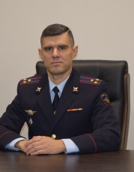
C 2020 года по настоящее время Федеральное казенное учреждение здравоохранения «Медико-санитарная часть Министерства внутренних дел Российской Федерации по Мурманской области» возглавляет полковник внутренней службы Бондарович Евгений Александрович.
Евгений Александрович закончил в 2004 году Военно-медицинскую академию имени С.М. Кирова. С 2004 года по 2017 год проходил службу на различных руководящих должностях в Министерстве обороны Российской Федерации и ГПС МЧС России.
С 2017 года Е.А. Бондарович приступил к службе в органах внутренних дел в должности начальника лечебно-профилактического отделения

Грабовенко Наталия Ивановна

Заместитель начальника части - врач, полковник внутренней службы
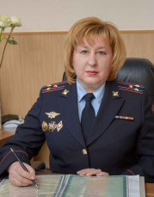
В медицинской службе нашего ведомства на протяжении 27 лет проходит службу заместитель начальника медико - санитарной части полковник внутренней службы Наталия Ивановна Грабовенко. Наталия Ивановна в 1994 году окончила Винницкий медицинский институт им. Н.И. Пирогова, в 2003 году окончила Санкт-Петербургский университет МВД России, Мурманский филиал заочного обучения.
Свою профессиональную карьеру в системе МВД начала в 1996 году с должности врача – терапевта военно – врачебной комиссии, затем в течение многих лет возглавляла ее.
На смену экспертной работе пришла не менее сложная роль организатора здравоохранения. Она ответственно и безупречно выполняет возложенные на нее обязанности за что многократно поощрялась руководством ведомства. В списке ее наград Почетная грамота и Благодарность МВД России, нагрудный знак «Почетный сотрудник МВД», медаль МВД России «За боевое содружество», нагрудный знак «За верность долгу», «За отличие в службе» I, II, III степени, «Заслуженный сотрудник УВД по Мурманской области», «Ветеран боевых действий», награждена Почетным знаком Губернатора Мурманской области «За доблестную службу в Заполярье», и др

Устинова Светлана Борисовна

Заместитель начальника части - начальник военно-врачебной комиссии - врач, полковник внутренней службы
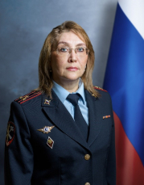
Полковник внутренней службы Устинова Светлана Борисовна в мае 2003 года пришла в МСЧ на должность врача-психиатра военно-врачебной комиссии. В 2006 году с ее активным участием в работу МСЧ был внедрен метод электропунктурной диагностики (вегетативный резонансный тест- ВРТ «Имедис-тест»), который широко использовался в практике для выявления употребления с немедицинской целью кандидатами, поступающими на службу и действующими сотрудниками ОВД наркотических (токсических) веществ. С декабря 2006 года проходит службу в органах внутренних дел в должности заместителя начальника ВВК, с мая 2008 года в должности начальника ВВК, с мая 2013 года в должности заместителя начальника части (медико-санитарной) — начальника комиссии (военно-врачебной) — врача ФКУЗ «МСЧ МВД России по Мурманской области».
При ее активном участии введено в эксплуатацию программное обеспечение информационной поддержки деятельности сотрудников и подразделений и организаций тылового обеспечения системы МВД России (подсистема «Медицина» СОМТО).

Крохалёв Денис Сергеевич

Заместитель начальника части – начальник центра – главный государственный санитарный врач (Центра государственного санитарно-эпидемиологического надзора), капитан внутренней службы
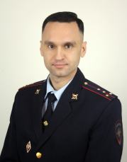
Крохалёв Денис Сергеевич в 2014 году окончил Алтайский государственный медицинский университет, в 2015 году Алтайскую академию экономики и права. С 2015 года проходил государственную гражданскую службу в Управлении Роспотребнадзора по Алтайскому краю.
Службу в органах внутренних дел начал с мая 2018 года с должности заместителя начальника части – начальника центра – главного государственного санитарного врача (Центра государственного санитарно-эпидемиологического надзора) ФКУЗ «МСЧ МВД России по Республике Алтай».
С октября 2023 года назначен на должность заместителя начальника части – начальника центра – главного государственного санитарного врача (Центра государственного санитарно-эпидемиологического надзора) ФКУЗ «МСЧ МВД России по Мурманской области». Врач первой квалификационной категории.

Отделы
Отдел организации деятельности участковых уполномоченных полиции и подразделений по делам несовершеннолетних
Начальник – подполковник полиции Кудинов Павел Владимирович
Заместитель начальника - полковник полиции Ермолин Александр Сергеевич

Отдел информации и общественных связей
Начальник - подполковник внутренней службы Филиппова Валерия Александровна
Заместитель начальника - подполковник внутренней службы Сигаева Анастасия Алексеевна

Правовой отдел
Начальник - полковник внутренней службы Кузнецова Ольга Николаевна
Заместитель начальника - подполковник внутренней службы Ивченко Ирина Ивановна

Контрольно-ревизионный отдел
Начальник – подполковник внутренней службы Яшкина Дарья Михайловна
Заместитель начальника – подполковник внутренней службы Ардавичус Юрий Алексеевич

Оперативно-розыскная часть собственной безопасности
Начальник - полковник полиции Новиков Андрей Геннадьевич
Заместитель начальника - подполковник полиции Ноготков Владимир Сергеевич

Оперативно-розыскная часть по обеспечению безопасности лиц, подлежащих государственной защите
Начальник – подполковник полиции Судаков Игорь Сергеевич

Отдел организации дознания
Начальник отдела – полковник полиции Эюбов Максим Идаятович
Заместитель начальника отдела – подполковник полиции Порохнина Марина Сергеевна
Заместитель начальника отдела – подполковник полиции Кутуев Антон Валерьевич

Отдел по организации борьбы с противоправным использованием информационно-коммуникационных технологий
Начальник отдела - подполковник полиции Казеев Максим Федорович

Группы
Группа НЦБ Интерпола
Руководитель группы – капитан полиции Шостак Кристина Борисовна

Территориальные органы внутренних дел
УМВД России по г. Мурманску
Начальник - полковник полиции Талалаев Александр Николаевич
Заместитель начальника - начальник полиции - полковник полиции Деханов Денис Александрович
Заместитель начальника - начальника СУ - полковник юстиции Родионов Анатолий Владимирович
Заместитель начальника - полковник внутренней службы Штекеров Константин Иванович
Заместитель начальника - начальник отдела по работе с личным составом - подполковник полиции Семенова Светлана Сергеевна

Отдельный батальон патрульно-постовой службы полиции
Командир — майор полиции Липовый Юрий Васильевич
Заместитель командира отдельного батальона ППСп - майор полиции Сакменов Михаил Михайлович
Заместитель командира — майор полиции Колегов Илья Владимирович

Отдел полиции № 1 УМВД России по г. Мурманску
Начальник отдела полиции - подполковник полиции Дронов Александр Юрьевич
Заместитель начальника (курирующий работу с личным составом) - майор полиции Мокан Роман Викторович
Заместитель начальника - подполковник полиции Рыженков Геннадий Владимирович
Заместитель начальника - Дугарнимаев Булат Баирович

Отдел полиции № 2 УМВД России по г. Мурманску
Начальник отдела полиции - полковник полиции Носов Роман Анатольевич
Заместитель начальника отдела полиции - начальник отдела (УР) - подполковник полиции Носырев Евгений Анатольевич
Заместитель начальника - майор полиции Хасанова Людмила Анатольевна

Отдел полиции № 3 УМВД России по г. Мурманску
Начальник отдела полиции - подполковник полиции Чухарев Николай Валериевич
Заместитель начальника отдела (по оперативной работе) - подполковник полиции Долгополов Александр Юрьевич
Заместитель начальника отдела (по охране общественного порядка) - подполковник полиции Атлуханов Натик Поладович
Заместитель начальника - майор полиции Родионова Ульяна Юрьевна

МО МВД России «Апатитский»
Начальник - полковник полиции Попов Валерий Анатольевич
Заместитель начальника - начальник полиции - подполковник полиции Рогозин Василий Юрьевич
Заместитель начальника - начальник отделения по работе с личным составом - майор полиции Васильева Анна Ивановна
Заместитель начальника - начальника следственного отдела - подполковник юстиции Шевелева Наталья Викторовна

МО МВД России «Кандалакшский»
Начальник отдела - подполковник полиции Воробьев Артём Алексеевич
Заместитель начальника отдела (по общим вопросам) - подполковник внутренней службы Кожанов Денис Владимирович
Заместитель начальника отдела - начальник отделения по работе с личным составом - подполковник полиции Козлов Семен Иванович
Заместитель начальника отдела - начальник следственного отдела - подполковник юстиции Никонова Евгения Геннадьевна

МО МВД России «Полярнозоринский»
Начальник отдела - полковник полиции Тимофеев Олег Юрьевич
Заместитель начальника отдела – начальник следственного отделения - подполковник юстиции Пыжикова Светлана Владимировна
Заместитель начальника отдела (по охране общественного порядка) - подполковник полиции Королев Александр Михайлович
Заместитель начальника отдела (по общим вопросам) - майор внутренней службы Одинцов Максим Владимирович
Заместитель начальника отдела (по работе с личным составом) - майор полиции Тесля Юлия Александровна
Заместитель начальника полиции по оперативной работе МО "Полярнозоринский" - подполковник полиции Гайсин Роман Витальевич

МО МВД России «Оленегорский»
Начальник отдела - подполковник полиции Цатуров Виталий Сергеевич
Заместитель начальника отдела - начальник полиции - майор полиции Косоротов Виктор Александрович
Заместитель начальника отдела - подполковник внутренней службы Степанов Дмитрий Николаевич
Заместитель начальника отдела - начальник следственного отделения - полковник юстиции Сулейманова Фатима Шораевна
Заместитель начальника (по работе с личным составом) - майор полиции Захарова Екатерина Владимировна

Начальник отделения полиции по обслуживанию Ловозерского муниципального района МО МВД России «Оленегорский» - подполковник полиции Виноградов Олег Юрьевич

ОМВД России по Кольскому району
Начальник отдела - подполковник полиции Масловатый Анатолий Анатольевич
Заместитель начальника отдела - начальник следственного отдела - подполковник юстиции Калинина Виктория Александровна
Заместитель начальника отдела - начальник отделения по работе с личным составом - майор внутренней службы Жукова Анна Борисовна

ОМВД России «Мончегорский»
Начальник отдела - подполковник полиции Абдуллаев Болат Гамзатович
Заместитель начальника отдела (по общим вопросам) - подполковник внутренней службы Молчанов Николай Владимирович
Заместитель начальника отдела - руководитель группы по работе с личным составом - майор внутренней службы Яскунова Ирина Александровна

ОМВД России «Печенгский»
Начальник отдела - подполковник полиции Кузьмин Фёдор Васильевич
Заместитель начальника отдела (по общим вопросам) - подполковник внутренней службы Долгих Игорь Валентинович
Заместитель начальника полиции по оперативной работе - подполковник полиции Колосюк Алексей Дмитриевич
Начальник отдела полиции по обслуживанию г. Заполярный - подполковник полиции Зинько Валерий Валерьевич

ОМВД России по ЗАТО Александровск
Начальник отдела - полковник полиции Барсук Руслан Владимирович
Заместитель начальника отдела - начальник следственного отдела - подполковник юстиции Волков Олег Иванович
Заместитель начальника отдела (по работе с личным составом) - майор полиции Перцева Екатерина Николаевна

ОМВД России по ЗАТО г. Заозерск
Начальник отдела - подполковник полиции Ручьев Александр Викторович
Заместитель начальника отдела - начальник полиции - капитан полиции Ноговицын Александр Валерьевич
Заместитель начальника отдела - руководитель группы по работе с личным составом - капитан полиции Кислова Ольга Юрьевна

ОМВД России по ЗАТО п. Видяево
Начальник отдела - подполковник полиции - Юдин Руслан Борисович
Заместитель начальника отдела - начальник полиции - майор полиции Сергеев Андрей Геннадьевич
Заместитель начальника отдела (по работе с личным составом) - капитан полиции Новожилова Алена Владимировна

МО МВД России по ЗАТО г. Североморск и г. Островной
Начальник отдела - полковник полиции Станченков Владимир Владимирович
Заместитель начальника отдела - начальник следственного отдела - подполковник юстиции Колмакова Юлия Юрьевна
Заместитель начальника отдела МВД России – начальник отделения по работе с личным составом - майор полиции Глянцев Павел Андреевич
Заместитель начальника полиции (по охране общественного порядка) - майор полиции Пасичник Юрий Анатольевич

